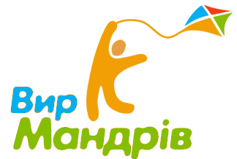
ПП «Вир Мандрів» ліцензія АВ № 566358 від 10.12.10
Україна, 79049, м. Львів, Садова 2а
Тел. +38(032) 243-7-555, 243-7-444
Факс +38 (096) 701 05 19
www.wyr.com.ua

До Львова на 2 дні

1 день
Зустріч представником компанії на вокзалі. Посадка в автобус.
Початок автобусної екскурсії по місту. Панорама міста верхнього оглядового майданчика гори Високий Замок, Личаківський меморіально-скульптурний цвинтар(або музей народної архітектури Шевченківський гай) , церква св. Ольги та Єлизавети з її неоготичними шпилями, костел Марії Магдалини, собор Св. Юра - головний греко-католицький храм України, комплекси Львівських університетів. Екскурсія триває до 3 години.
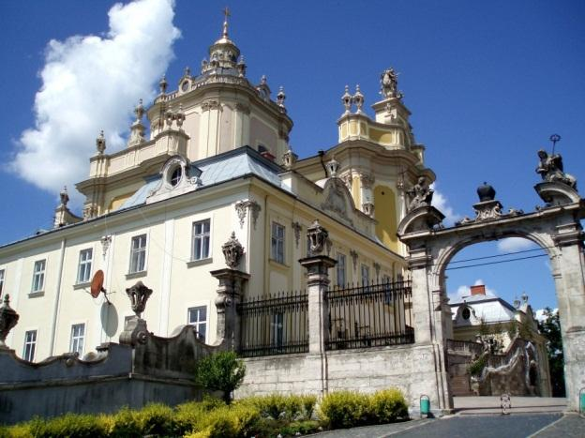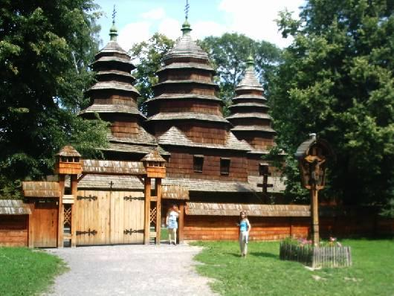

Переїзд в хостел. Залишення речей.
Початок пішохідної екскурсії по місту. Під час якої ви поринете в історію Львова. Побуваєте на площі Ринок. Побачите: ратушу, "Чорну Кам’яницю", будинок Корнякта з Італійським подвір"ям, Успенську церкву - чудовий зразок архітектури Відродження, Порохову вежу, Міський та Королівський Арсенали, пл. Підкови, ансамбль Вірменського собору, костели Домініканів та Бернардинів. Екскурсія триває до 3 години.
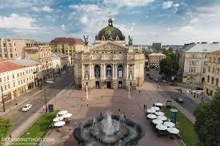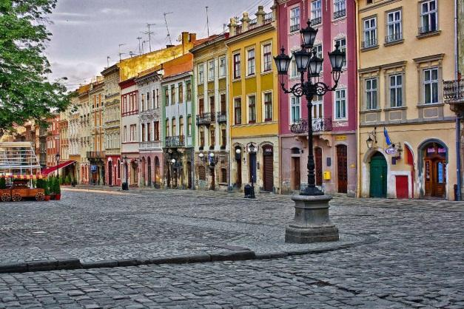
Обід в центрі міста.
Вільний час. Самостійна прогулянка містом. Відвідання Майстерні шоколаду, карамелі та кави.
Повернення в хостел. Нічліг.
2 день
Звільнення номерів в хостелі. Залишення речей в камері схову при хостелі (послуга безкоштовна).
Сніданок в центрі міста.
Початок пішохідної екскурсії підземеллями Львова. Під час екскурсії ми відвідаємо підземелля одних з найвідоміших будівель міста. Завітаємо до підземелля під колишніми монастирем домініканців, спеціальним ключем відкриємо замок 18 століття та підемо до підземелля костелу єзуїтів, завітаємо під церкву Преображення Господнього. А як вам ідея одягнути каски та відправитись у копальню, щоб трохи поуправлятися у возінні вагонетки з кавою? Відвідаємо кабінет алхіміка в аптеці музей. Екскурсія триває до 3 години.
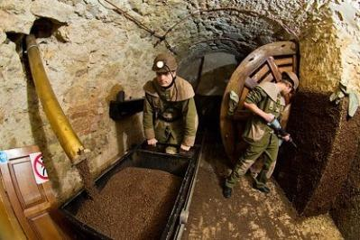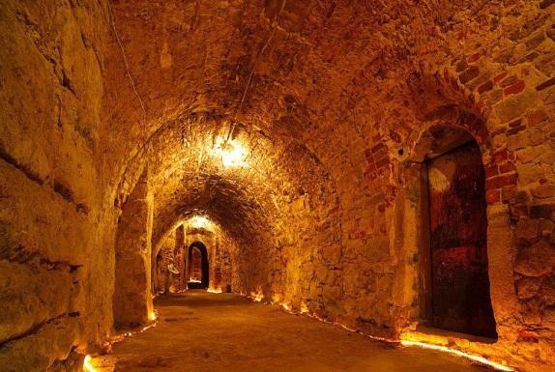
Обід в центрі міста. Вільний час.
Повернення в костел. Посадка на трансфер до вокзалу.
Повернення додому!

Вартість туру :

При групу 15+1 (15 туристів + 1 супроводжуючий, що обслуговується безкоштовно) 700 грн. з особи
При групу 25+2 (25 туристів + 2 супроводжуючий, що обслуговується безкоштовно) 620 грн. з особи
При групу 30+2 (30 туристів + 2 супроводжуючий, що обслуговується безкоштовно) 595 грн. з особи
При групу 40+3 (40 туристів + 3 супроводжуючий, що обслуговується безкоштовно) 580 грн. з особи

У вартість туру включено:
- Зустріч на вокзалі представником компанії;
- Пішохідна екскурсія по місту та екскурсія підземеллями;
- Автобусна екскурсія по місту;
- Трансфер вокзал – костел - вокзал;
- Страхування;
- Харчування : 1 сніданок; 2 обіди;
- Проживання в хостелі 1 ніч.

У вартість не входить:
- Вхідні квитки на екскурсійні об`єкти;
- Додаткове харчування;
- Особисті витрати.

